培训平台操作流程
一、注册登录
进入“高校心理健康教育工作培训平台”（https://www.szyanxiu.cn/cms/xljk.htm），点击页面右上角的“注册”按钮，注册账号并登录平台（已有账号可直接登录）。
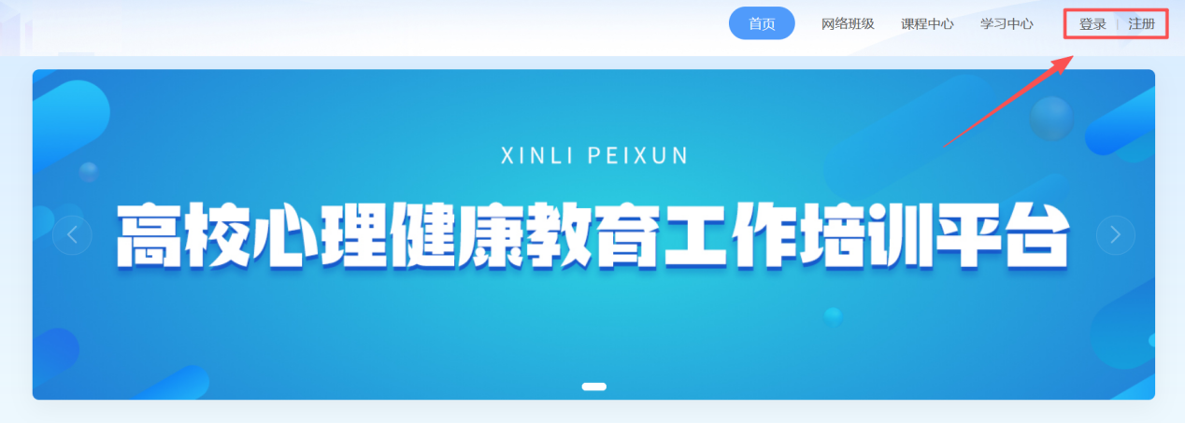
二、报名
登录平台后，找到对应的培训班级，点击“报名”按钮。按照提示完成缴费即报名成功。
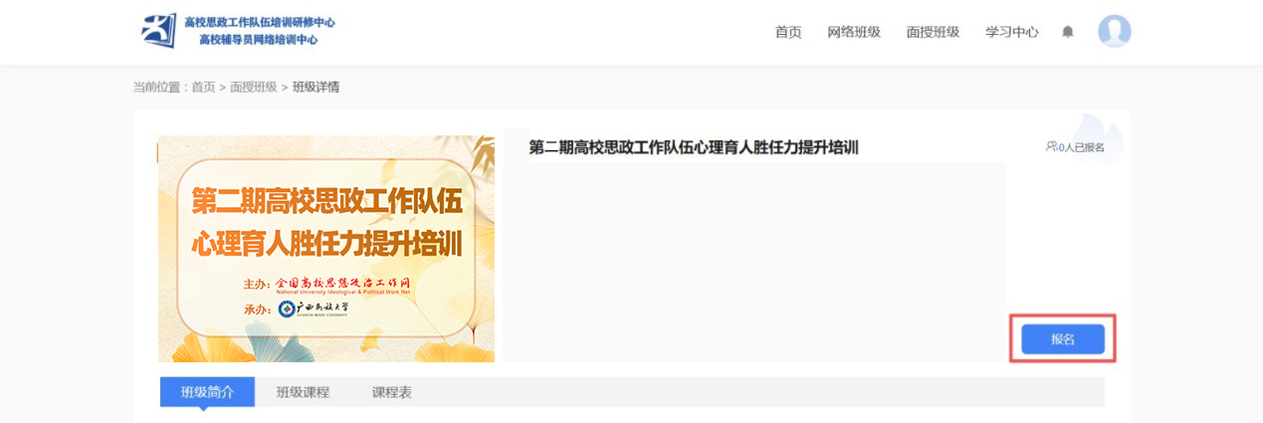
三、线上课程学习
培训开始后，可在培训页面“班级课程”部分找到线上视频课程，点击“开始学习”按钮即可跳转至课程页面。
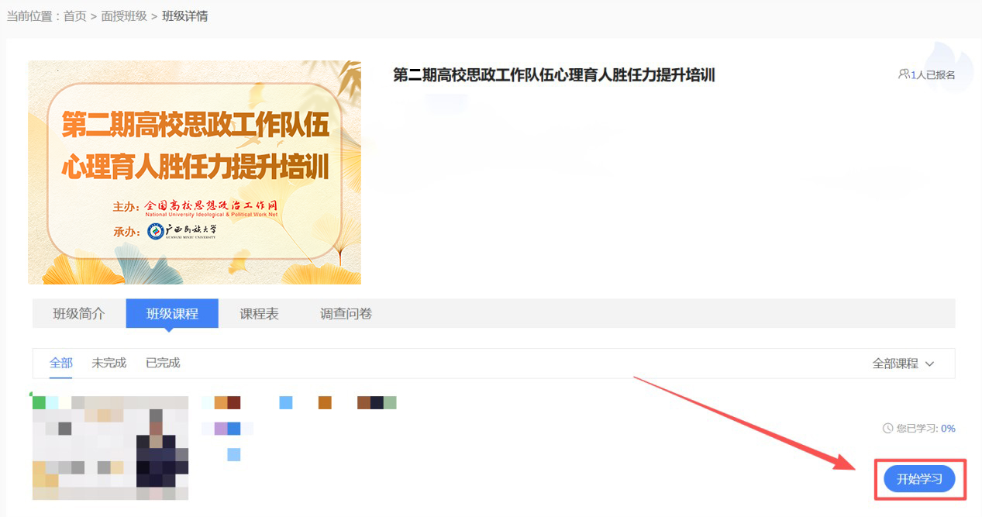
在课程页面左侧点击“课件”即可观看视频；页面右侧为课程目录。
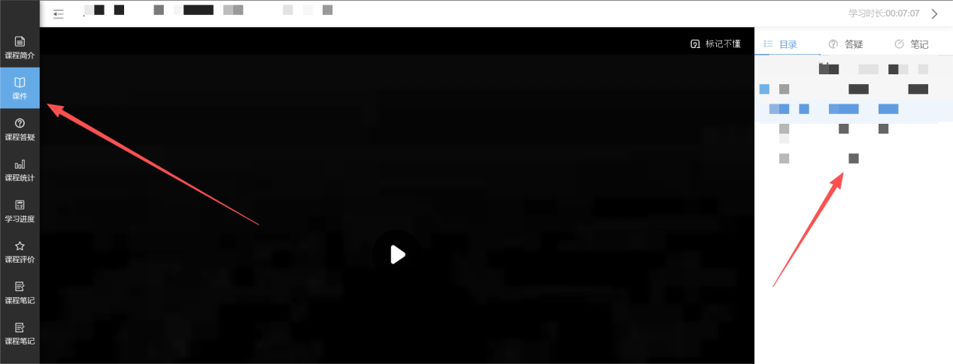
四、发票下载
线下培训结束后，可进入“学习中心”-“我的发票”申请下载发票。申请开票后15个工作日内，由中教华影数字服务股份有限公司开具培训费电子普通发票。如需专票请与我部门联系。
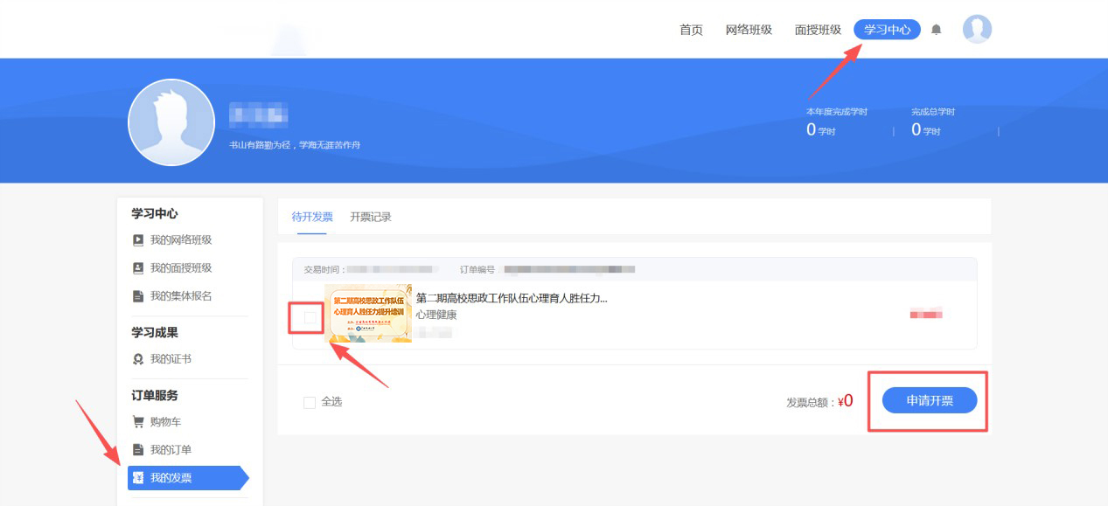
五、提交学习成果
4月27日24:00前，可在培训页面“调查问卷”下点击“去填写”按钮完成学习成果撰写和提交。
